**Bài 01 - Tạo ứng dụng định vị thiết bị**

Bước 1: Vào **build.gradle (Moudle)** implement thư viện **play-service-location**

**implementation 'com.google.android.gms:play-services-location:20.0.0'**

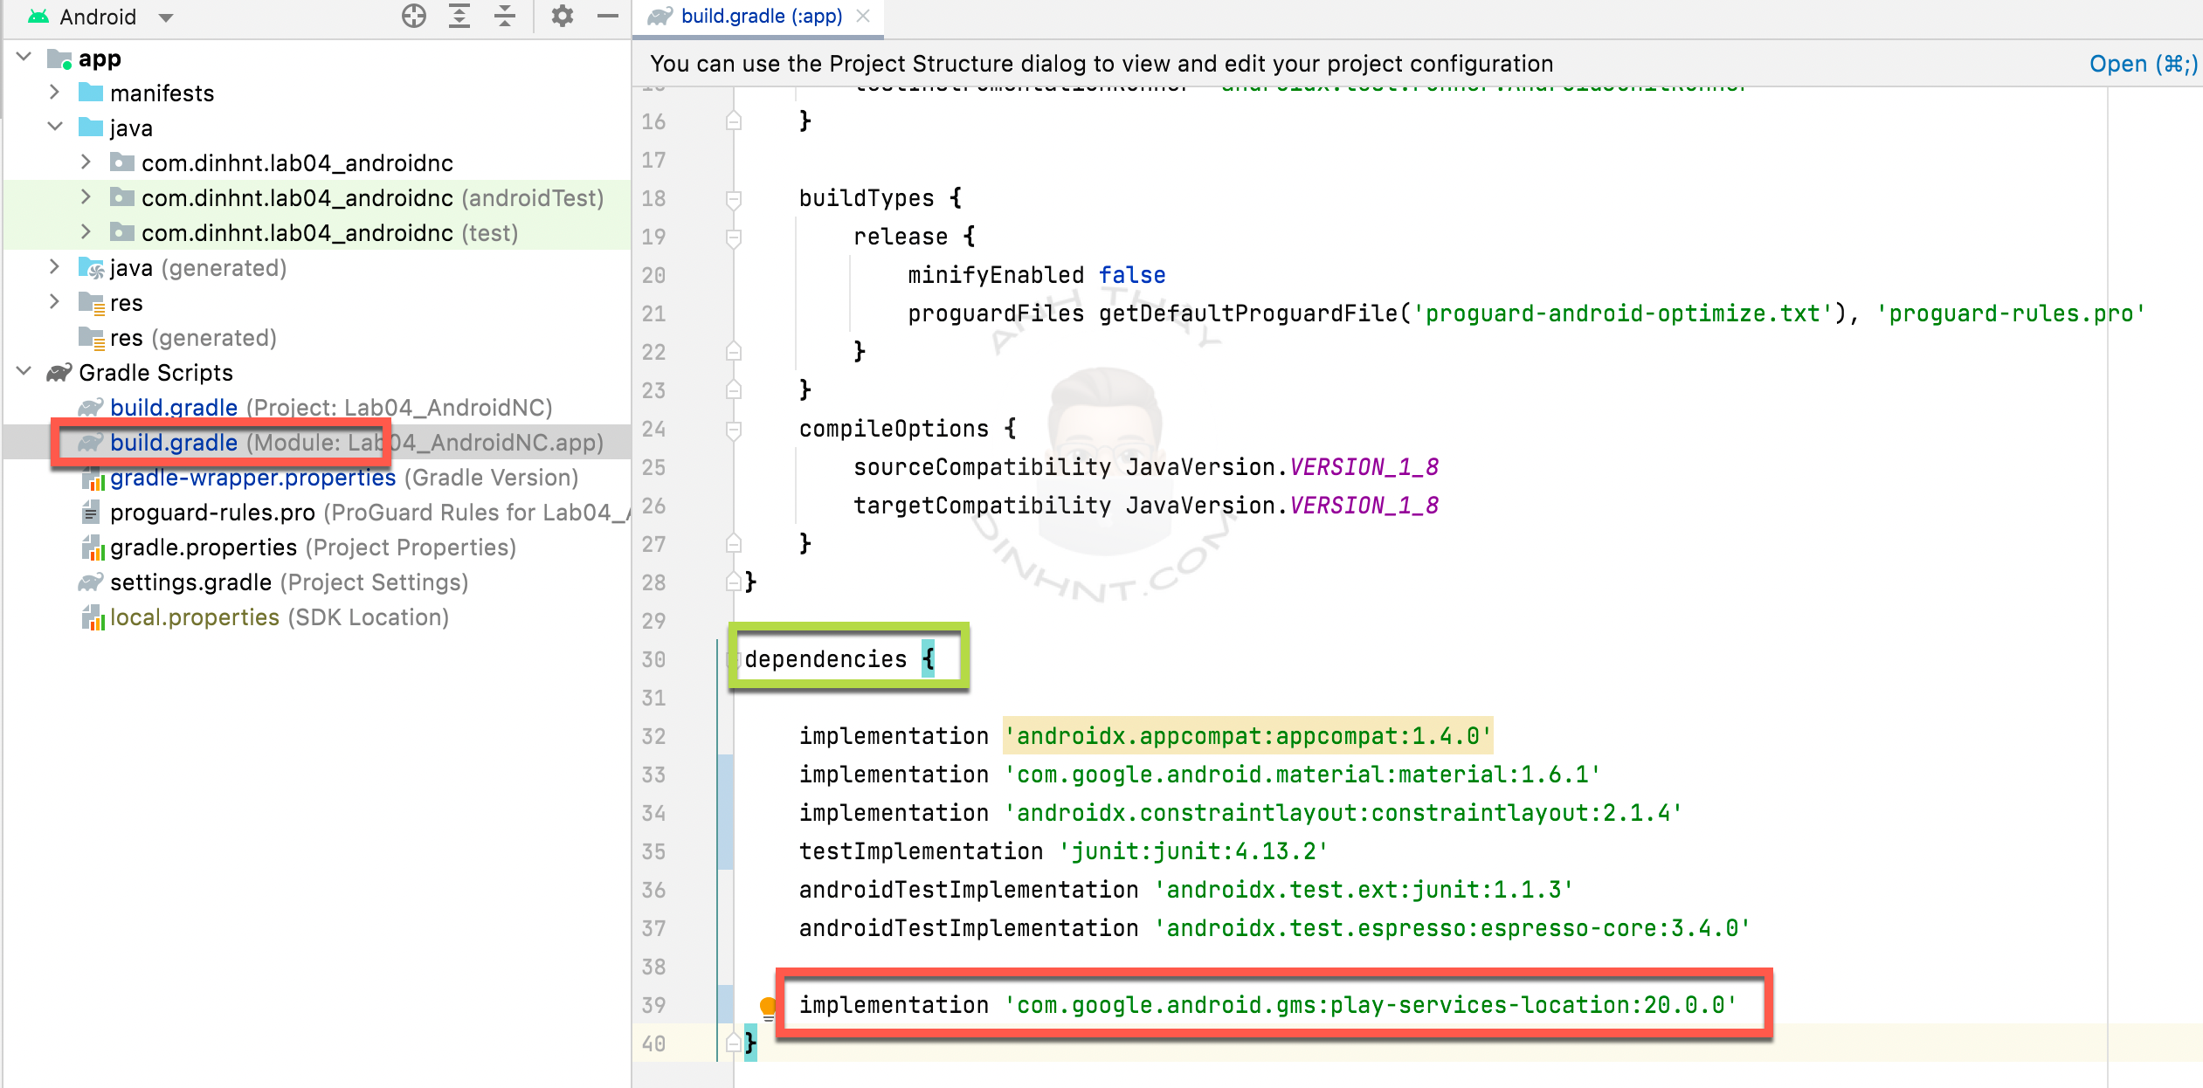

Tra cứu phiên bản mới nhất tại đây: <https://developers.google.com/android/guides/setup#add_google_play_services_to_your_project>

Bước 2: Tạo giao diện cho ứng dụng

Bước 3: Vào AndroidManifest khai báo quyền để truy cập location

**<uses-permission android:name="android.permission.ACCESS_FINE_LOCATION" tools:ignore="ManifestOrder" />  
<uses-permission android:name="android.permission.ACCESS_COARSE_LOCATION" />  
<uses-permission android:name="android.permission.ACCESS_NETWORK_STATE" />**

Bước 4: Trong Activity, viết 1 hàm tên **getLocation** như sau để thực hiện việc kiểm tra cấp quyền location tại thời điểm hiện tại (runtime permission), xin truy cập quyền từ phía người dùng nếu quyền chưa được cấp:

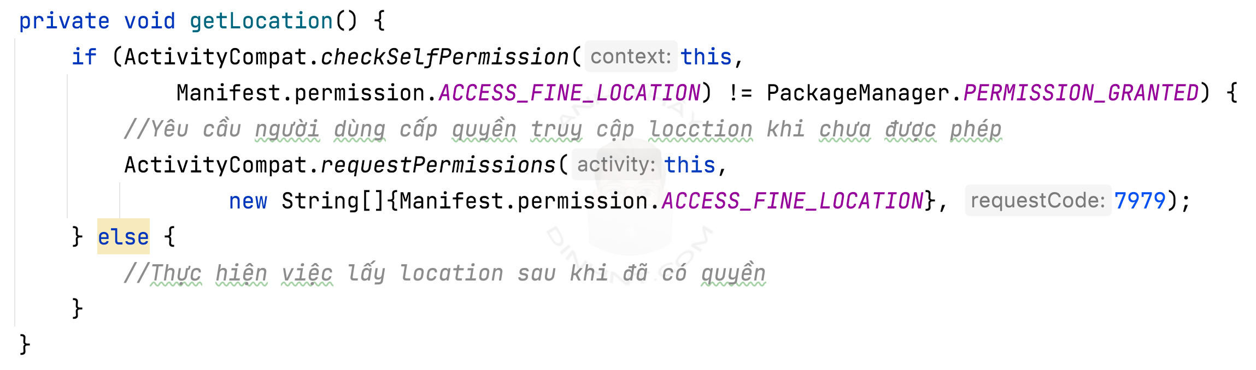

Override hàm **onRequestPermissionResult** để nhận kết quả việc xin cấp quyền từ người dùng:

* Nếu người dùng không đồng ý, hiển thị thông báo
* Nếu người dùng đồng ý, thực hiện việc lấy location.

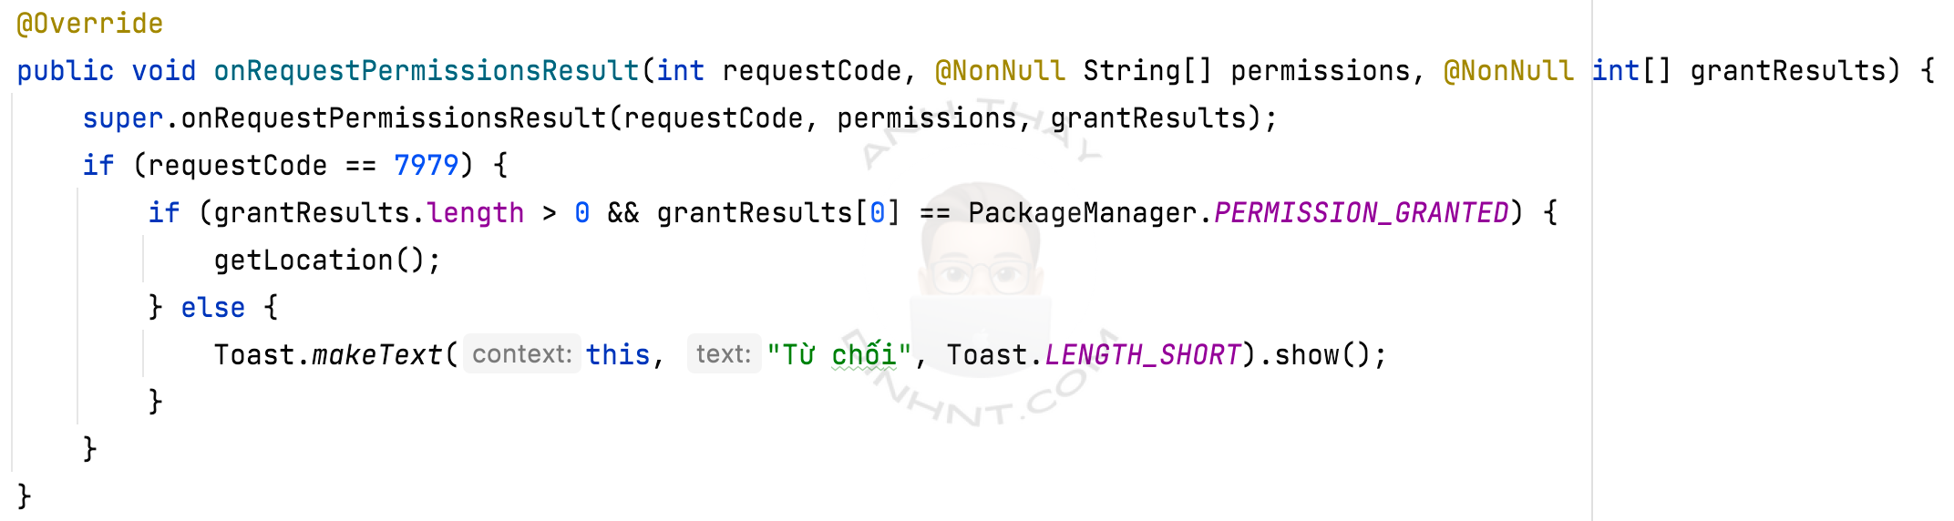

Bước 5: Trong sự kiện click của button gọi hàm **getLocation**.

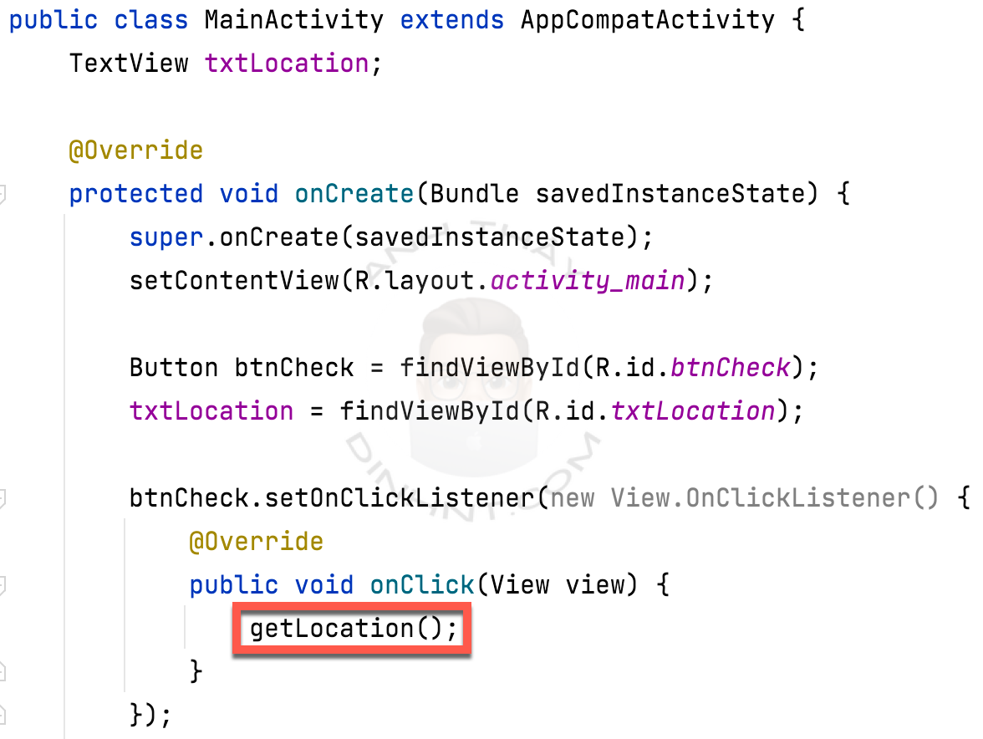

Chạy chương trình, nhấn vào button **Định vị** kiểm tra việc cấp quyền GPS

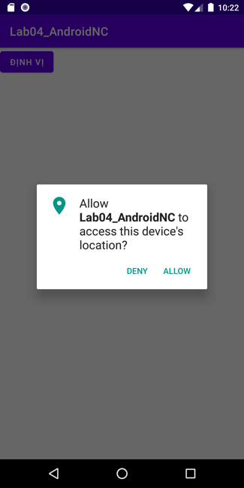

Đến đây khi ta chọn Allow thì ứng dụng sẽ được cấp quyền GPS, phần else trong hàm **getLocation** sẽ được thực hiện, ta sẽ tiếp tục viết code lấy GPS vào trong phần else này.

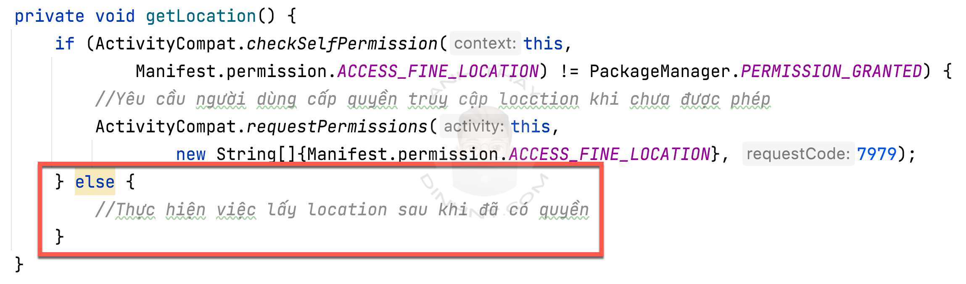

Bước 6: Khai báo 2 biến toàn cục, 1 biến là provider **FusedLocationProviderClient** và 1 biến là **Location**

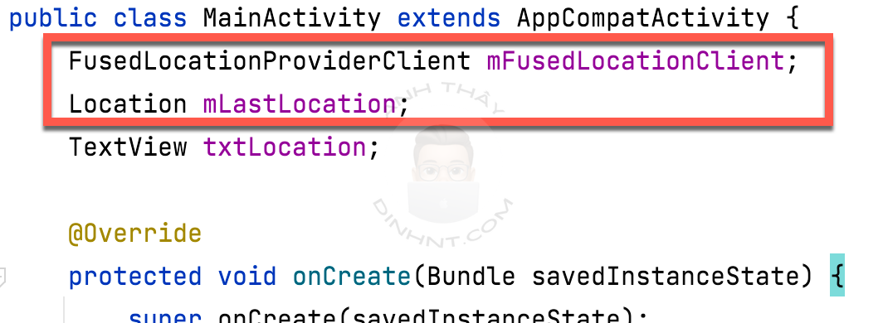

Trong onCreate ta khởi tạo Provider

Trong phần else của hàm **getLocation** ta viết như sau:

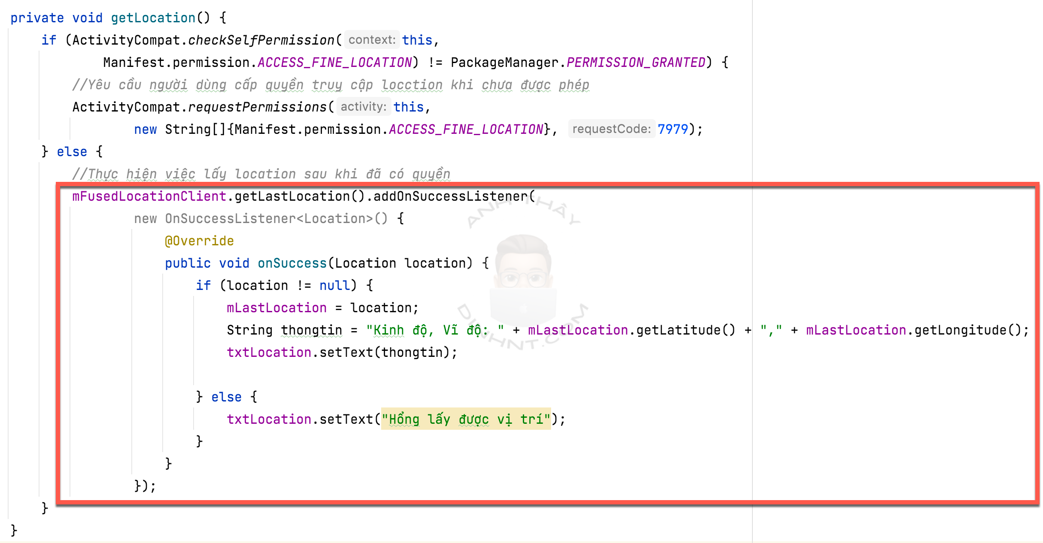

Phần này bắt sự kiện lắng nghe GPS thành công sẽ có hàm **onSuccess** và có biến location. Biến location chứa thông tin gps. Sau đó từ location ta sẽ lấy ra kinh độ (**getLatitude**) vĩ độ (**getLongitude**) để hiển thị lên textview.

Chạy lại ứng dụng và nhấn button ta được kết quả như hình

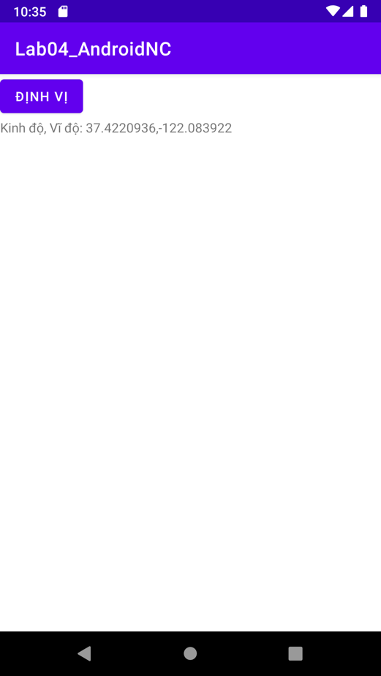

**Bài 02 - Tạo ứng dụng kiểm tra kết nối người dùng là 3G hay Wifi**

Viết hàm checkNetworkStatus, sử dụng ConnectivityManager để lấy thông tin Network

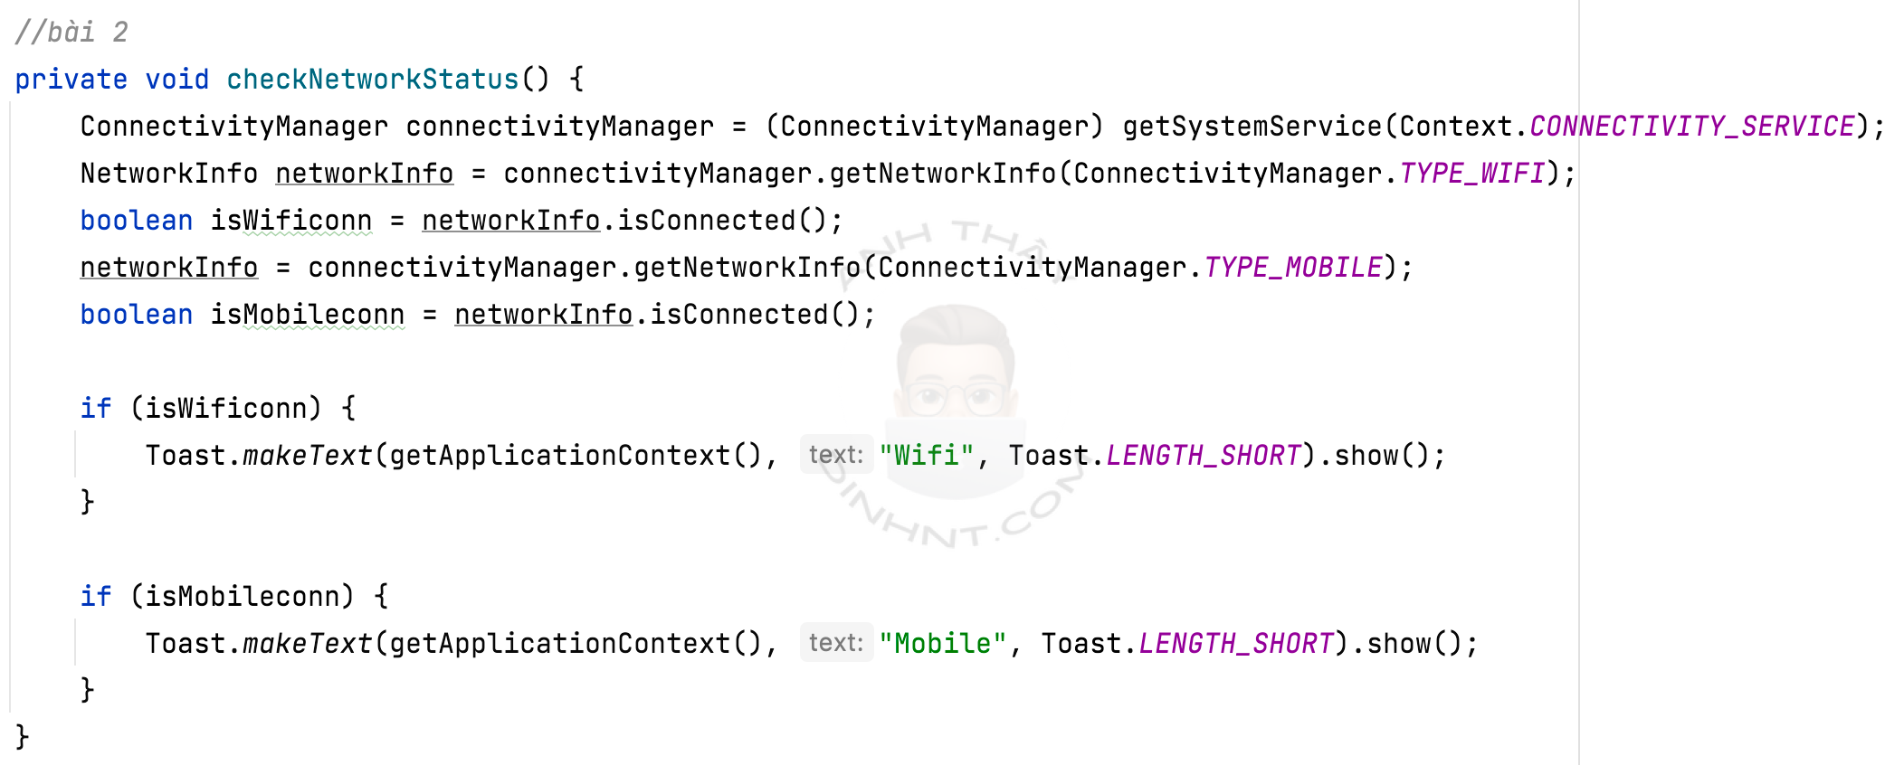

Chúc các bạn thành công

**DinhNT**